ЗАПРЕЩЕННЫЕ ОРУДИЯ ОХОТЫ
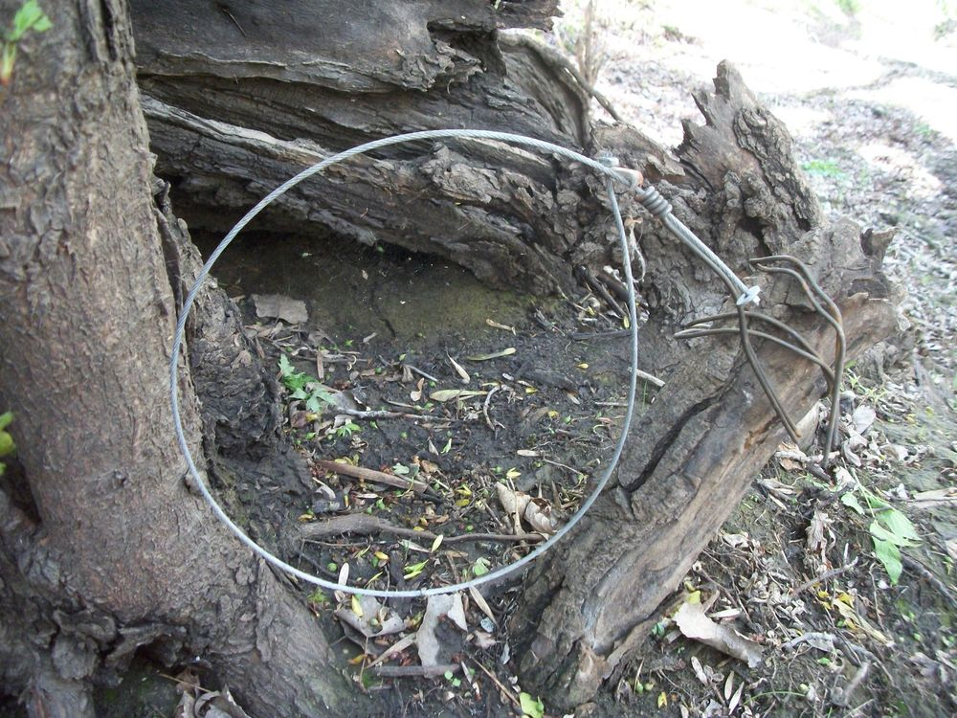Лепельская межрайонная инспекция охраны животного и растительного мира напоминает, что нахождение в охотничьих угодьях или иных местах обитания охотничьих животных с запрещенными орудиями охоты приравнивается к незаконной охоте.
Любители так называемой «тихой охоты» должны знать, что за использование запрещенных орудий охоты предусмотрена административная ответственность в соответствии с законодательством, что влечет наложение штрафа в размере от 10 до 30 базовых величин с конфискацией орудий охоты или без конфискации и с лишением специального права, а в случае добычи дикого животного нарушитель обязан возместить вред, причиненный окружающей среде, согласно установленным таксам. Если вред составляет 100 базовых величин и более, наступает уголовная ответственность.
При обнаружении запрещенных орудий охоты Лепельской межрайонной инспекцией охраны животного и растительного мира просит сообщить по телефону 8 (02132) 3-43-85

